**电光学院2014-2015计算机原理A卷答案：**

**一 、选择题：（本题共 20 分，每小题 2 分）**

1A 2A 3C 4A 5B 6D 7A 8A 9A 10C

**二 、填空题（本题共 10 分，每空 1 分）**

1. 计算机的基本结构由以下部件构成：输入设备、输出设

备、 运算器 、 控制器 、存储器。

1. 若通过编程让8259A工作在查询方式，则需要设定工作命令字 OCW3 。
2. 当8255 的A口工作在方式1的输出时，A口输入信号联络线的名称

是 ACK（PC6也算对） ，输出信号联络线的名称

是 OBF（PC7也算对） （输出缓冲器满也算对） 。

1. 若 SP = 2000H，SS= 2000H，当CPU执行指令PUSH AX后，AL内容压入

的物理地址为 21FFEH 。

1. 假设VAR为变量，指令MOV BX，OFFSET VAR中，源操作数的寻址方式是 立即寻址 。
2. 8086最小模式和最大模式的区别在于 最小模式下，所有的控制信号由8086发出。而最大模式下，其他总线控制设备也要发出一部分控制信号 。
3. 定义伪指令SLOT DW 25，若想取出它的第一个字节内容，则语句为

MOV AL，BYTE PTR SLOT。

1. 设8253PIT的读写逻辑如下所示： = 0， = 0，A1 = 1，A0 = 0；则表示此8253PIT所进行的操作为：

计数器2的读操作 。

**三 、简答题（本题共 20 分，每小题 5 分）**

1．用8位二进制补码计算（-89）+67，并用十六进制数表示机器运算结果，同时判断是否有溢出？

解: 设X= -89， Y= 67.

[X]补 = 10100111B

[Y]补 = 01000011B [X]补 + [Y]补 = 11101010B （2分）

用16进制表示为： A7H+43H=EAH。（1分）

无溢出 （2分）

2．若8086CPU工作于最小模式，试指出当CPU将AH的内容送到物理地址为 91001H的存储单元时，以下哪些信号应为低电平：M/、、、/S7、DT/。若CPU完成的是将物理地址91000H单元的内容读入AL中时，则上述哪些信号应为低电平。

解：

当CPU将AH的内容送到物理地址为 91001H的存储单元时，CPU完成的是写存储器操作，且完成的是访问存储器的奇地址，因此，＝0，/S7＝0； （2分）

高电平为M/、、DT/。（3分）

3．请简述中断系统的功能以及CPU响应中断的条件

解：

中断系统是微机中实现中断功能的各种软、硬件的总称

其实现的功能为： （2分）

1. 实现中断及返回
2. 实现优先权排队
3. 高级中断源能中断低级的中断处理

CPU响应中断的条件 （3分）

1.设置中断请求触发器

2.设置中断屏蔽触发器

3.中断是开放的

4.现行指令执行结束

4． 设8254计数器0、1、2和控制字的I/O地址依次为F8H、F9H、FAH、FBH，说明如下程序的作用。

MOV AL，33H

OUT 0FBH，AL

MOV AL，80H

OUT 0F8H，AL

MOV AL，50H

0UT 0F8H，AL

解： 33H 即00110011B送入控制地址 FBH，表示计数器0采用16位计数，工作方式1，数据格式为 BCD，计数初值为：5080。（每一个点1分，共5分）

四 、应用题（本题共 20 分，第1，2题各5分，第3题 10 分）

1．采用查询方式的数据输入系统。假设数据输入到内存中的单元地址为store；

输入系统的数据端口为200H，状态端口为222H。状态端口中输入状态标志位如下图所示：

|  |  |  |  |  |  |  |  |
| --- | --- | --- | --- | --- | --- | --- | --- |
|  |  |  |  | D3 |  |  |  |

请编写针对状态端口和数据端口的数据输入程序。（关键语句加注释）

解：

POLL：IN AL, 222H （1分）

TEST AL, 08H;检测状态端口是否有输入请求

JNE POLL ;没有请求，继续检测 （2分）

IN AL, 220H; 有请求, 从数据端口输入数据

MOV[strore], AL; 将数据输入到store指向的存储单元 （2分）

2. 对8255A的控制口写入B4H，请写出8255A各端口的工作状态，并指明端口C的PC5引脚和PC2是什么作用的信号线。

解：

当控制字为B0H时，即10110100B

即8255A的端口A工作在方式1，作输入，端口C的上半部作输出，B端口工作在方式1，作输入，端口C的低4位作输出。（3分）

根据上述分析可得知，当8255A的端口A工作在方式1下作输入时，PC5的引脚作状态信号IBFA，即输入缓冲器满信号。（1分） PC2的引脚作状态信号STBB，即输入选通信号。（1分）

3． Intel 8237 DMA控制器，利用通道1，由外设输入16kb的数据块，传送至内存4000H开始的区域（增量传送），采用块连续传递的方式，传送完自动初始化，外设的DREQ和DACK都为高电平有效。请编程进行初始化。

解：

OUT 5DH，AL

MOV AL，00H

OUT 52H，AL

MOV AL，40H

OUT 52H，AL

MOV AL，00H

OUT 53H，AL

MOV AL，40H

OUT 53H，AL （5分）

MOV AL，95H

OUT 5BH，AL

MOV AL，00H

OUT 5AH，AL

MOV AL，A0H

OUT 58H，AL （5分）

五 、编程题（本题共 15 分）

有一首地址为BUF的字数组{10、8、-6、0、2、-7、1、3}，试编写完整程序，求该数组正数之和，结果存于TOTAL单元中（假设正数之和<32767）。

注：1.请自己定义程序中所需的变量

2.写出完整的汇编语言结构，关键语句请写出注释

DATA SEGMENT

BUF DW 10，8，-6，0,2，-7,1，3 (2分)

COUNT EQU $-BUF

TOTAL DW ？

DATA ENDS

CODE SEGMENT

ASSUME DS：DATA，CS：CODE

START： MOV AX，DATA

MOV DS，AX

MOV BX，OFFSET BUF

MOV CX，COUNT/2

MOV AX，0

LOP： CMP [BX]，0

JLE NEXT

ADD AX，[BX]

NEXT： INC BX

INC BX

LOOP LOP

MOV TOTAL，AX

MOV AH，4CH

INT 21H

CODE ENDS

END START （13分）

六 、设计题（本题共 15 分）

在甲乙两台微机之间并行传送1KB的数据。甲机发送，乙机接收。甲机的8255A采用方式1工作，乙机的8255A采用方式0工作。

两台微机的CPU与接口之间都采用查询方式。

1. 请在图中标出甲机所用到的各端口及相应的联络线、未使用的端口及联络线。（书写格式请参照图中乙机的对应项）（5分）
2. 写出甲机发送程序。（关键语句需要注释，例如：控制字的具体含义。 如答不下，请书写在下页背面）

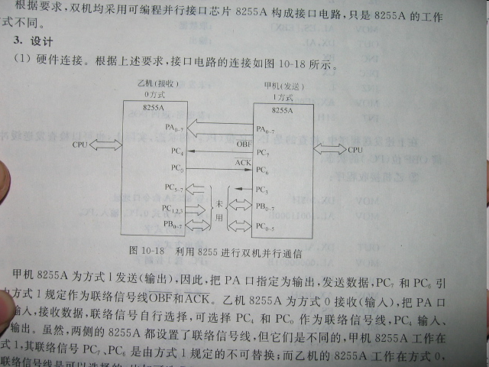

* 乙机8255A为方式0接收（输入），把PA口用作输入，接收数据，联络信号自行选择，可选择PC4，PC0作为联络信号。（2分）

甲机发送程序：（8分）

MOV DX，303H ；8255的命令口

MOV AL，10100000B；端口A，方式1；端口B方式0

OUT DX，AL ；输出方式字

MOV AL，0DH ；置发送中断允许INTEa

OUT DX，AL ；PC6置1

MOV AX，30H ；发送数据的首地址

MOV ES，AX

MOV BX，00H

MOV CX，3FFH ；置发送字节数

MOV DX，300H ；置8255A数据字地址

MOV AL，ES：[BX] ；取第一个发送数据

OUT DX，AL ；写第一个数，产生第一个OBF信号

INC BX ；指向下一个数

DEC CX ；字节数-1

L: MOV DX，302H；8255A状态口

IN AL,DX ；输入状态

AND AL，08H；检查有无INTR

JZ L ；若无中断请求则等待

MOV DX,300H ；置数据口地址  
MOV AL,ES：[BX]；取数据

OUT DX,AL ；输出

INC BX ；指向下一个数

DEC CX ；字节数-1

JNZ L ；未发送完则循环

MOV AX，4CH

INT 21H